ĐỀ 3 | ĐỀ ÔN TẬP CUỐI HỌC KỲ I  NĂM HỌC 2025-2026  MÔN: TOÁN LỚP 2

I. PHẦN TRẮC NGHIỆM (7 ĐIỂM)
Em hãy khoanh vào đáp án đúng:
Câu 1: Trong phép tính 69 – 53 = 16, số 16 được gọi là gì? (1 điểm)
A. Số hạng B. Tổng C. Hiệu D. Số trừ
Câu 2: Số liền trước của số nhỏ nhất có hai chữ số là số? (1 điểm)
A. 9 B. 10 C. 11 D. 98
Câu 3: Đổ đầy nước vào hai cái xô trong hình vẽ ta được mấy lít nước? (1 điểm)
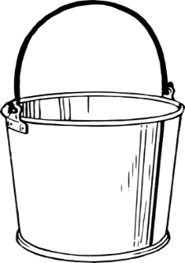
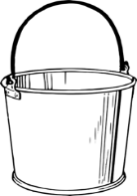
10 l
8 l

A. 2 l  B. 20 l | C. 28 l  D. 18 l

Câu 4: Tính dài đường gấp khúc GHIK: (1 điểm)
•A
•
I
H
•
•
G
10cm
8cm
12cm
A. 20 cm
B. 18 cm
C. 30 cm
D. 40 cm

Câu 5: Phép tính nào dưới đây có kết quả lớn nhất? (1 điểm)
A. 45 + 45 B. 98 – 5 C. 66 + 15 D. 100 – 20
Câu 6: Mai sẽ hái những quả cà chua có kết quả bé hơn 15. Vậy Mai sẽ hái được bao nhiêu quả cà chua? (1 điểm)
11 + 9
26 - 9
7 + 8
42 - 35
17 - 8
22 + 5
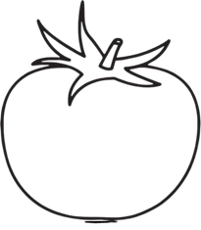

A. 4 quả B. 2 quả C. 3 quả C. 1 quả

Câu 7: Vẽ một đường kẻ thẳng chia hình dưới đây thành hai phần: một phần chỉ có hình tam giác, một phần chỉ có hình tứ giác. (1 điểm)

II. PHẦN TỰ LUẬN
Câu 8: Đặt tính rồi tính: (1 điểm)
49 + 12 74 - 38
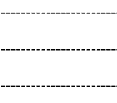

Câu 9: Điền chữ số thích hợp vào ô trống: (1 điểm)

a/ 8 2 b/ 5 7
-
+
6 2
3 1

Câu 10: Trong rổ đỏ có 37 con tôm, trong rổ xanh có 65 con tôm. Hỏi trong rổ đỏ ít hơn trong rổ xanh mấy con tôm? (1 điểm)
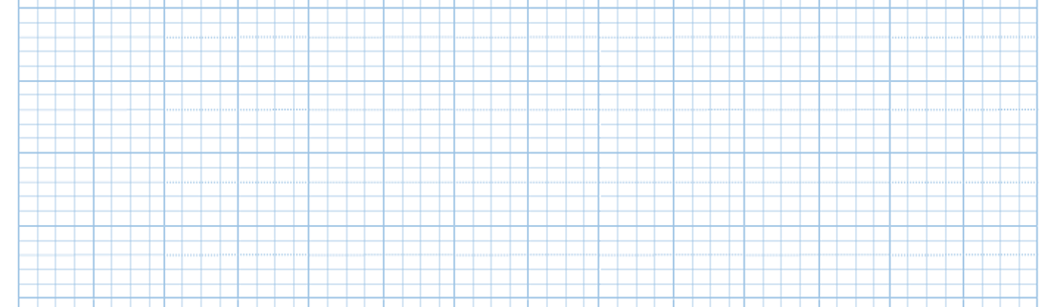

Bài giải:

------------------------------------------HẾT------------------------------------------------

ĐÁP ÁN

I. TRẮC NGHIỆM
Câu 1 | Câu 2 | Câu 3 | Câu 4 | Câu 5 | Câu 6
C | A | D | C | B | B
1đ | 1đ | 1đ | 1đ | 1đ | 1đ

Câu 7: (1đ)

II. TỰ LUẬN
Câu 8: Đặt tính rồi tính: (1 điểm)
49 + 12 74 - 38
49 74
+
-
12 38
61 (0,5đ) 36 (0,5đ)
Câu 9: Điền chữ số thích hợp vào ô trống: (1 điểm)
a/ 8 2 b/ 5 7
4
4
-
+
6 2
8
6
3 1

(0.5đ) (0.5đ)

Câu 10: Trong rổ đỏ có 37 con tôm, trong rổ xanh có 65 con tôm. Hỏi trong rổ đỏ ít hơn trong rổ xanh mấy con tôm? (1 điểm)
Bài giải:
Số con tôm trong rổ đỏ ít hơn trong rổ xanh là: (0, 5đ)
65 – 37 = 28 (con tôm) (1đ)
Đáp số: 28 con tôm. (0,5đ)

